Projekts

"ČAKLĀS ROKAS"

Līguma Nr. VPD1/ESF/NVA/06/GS/3.3.5.2./0001/0089/15

Projektu īsteno: valsts aģentūra ”Sociālās integrācijas centrs”

Projekta kopējais finansējums: Ls 34 558,72, no tiem 80 % (Ls 27 646,98) ir ar Eiropas Savienības finansiālu atbalstu no Eiropas Sociālā fonda un 20 % (Ls 6 911,74) ar Latvijas valsts budžeta finansiālu atbalstu no Sabiedrības integrācijas fonda.

Projekts tiek īstenots Vienotā programmdokumenta
3. prioritātes „ Cilvēkresursu attīstība un nodarbinātības veicināšana”

3.3. pasākuma ”Sociālās atstumtības mazināšana”
3.3.5.2. aktivitātes ”Sociālās rehabilitācijas programmu izstrāde un ieviešana” ietvaros.
Īstenošanas laiks: 2007. gada 1. janvāris - 2007. gada 31. decembris.

Projekta tiešais mērķis:
- Nodrošināt telpas pieejamību visiem klientiem, aprīkojot ar nepieciešamajām palīgierīcēm.
- Pielāgot pie virtuves esošo sanitāro mezglu atbilstoši vides pieejamības prasībām.
- Papildināt virtuvi ar jaunām tehnoloģijām - krāsni.
- Radīt jaunu pakalpojumu Dienas centrā personām ar garīga rakstura traucējumiem un parādīt, ka viņi ir gatavi un spējīgi strādāt virtuvē.
- Aktivitāšu ietvaros paaugstināt zināšanas un prasmes darbam virtuvē, nodrošinot individuālu pieeju katram audzēknim.

Projekta tiešā mērķauditorija ir 35 Dienas centra audzēkņi ar garīga rakstura traucējumiem.
Projekta īstenošanas gaitā Dienas centra audzēkņi apgūs konditorejas izstrādājumu gatavošanas iemaņas īpaši pielāgotā virtuvē. Tiks rīkotas arī metodiskās ekskursijas uz vietām, kur tiek gatavoti dažādi maizes izstrādājumi, kā arī apgūtas teorētiskas un praktiskas iemaņas darbam konditorejas cehā. SIC Dienas centrā tiks paplašinātas un pielāgotas pie virtuves esošās sanitārās telpas, atbilstoši vides pieejamības prasībām un tajās varēs iekļūt personas ratinķrēslos. Tādējādi visiem Dienas centra audzēkņiem būs pieejamas mājturības un ēdiena gatavošanas nodarbības virtuvē.

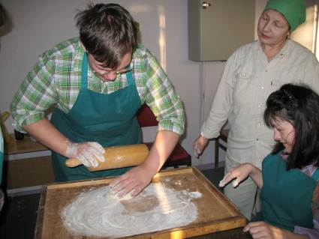 | 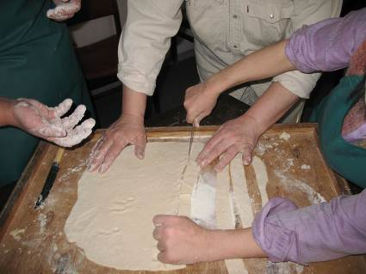 | 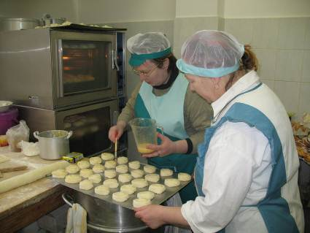
Pielāgotajā virtuvē Dienas centra klienti apgūst konditorejas izstrādājumu gatavošanas iemaņas

